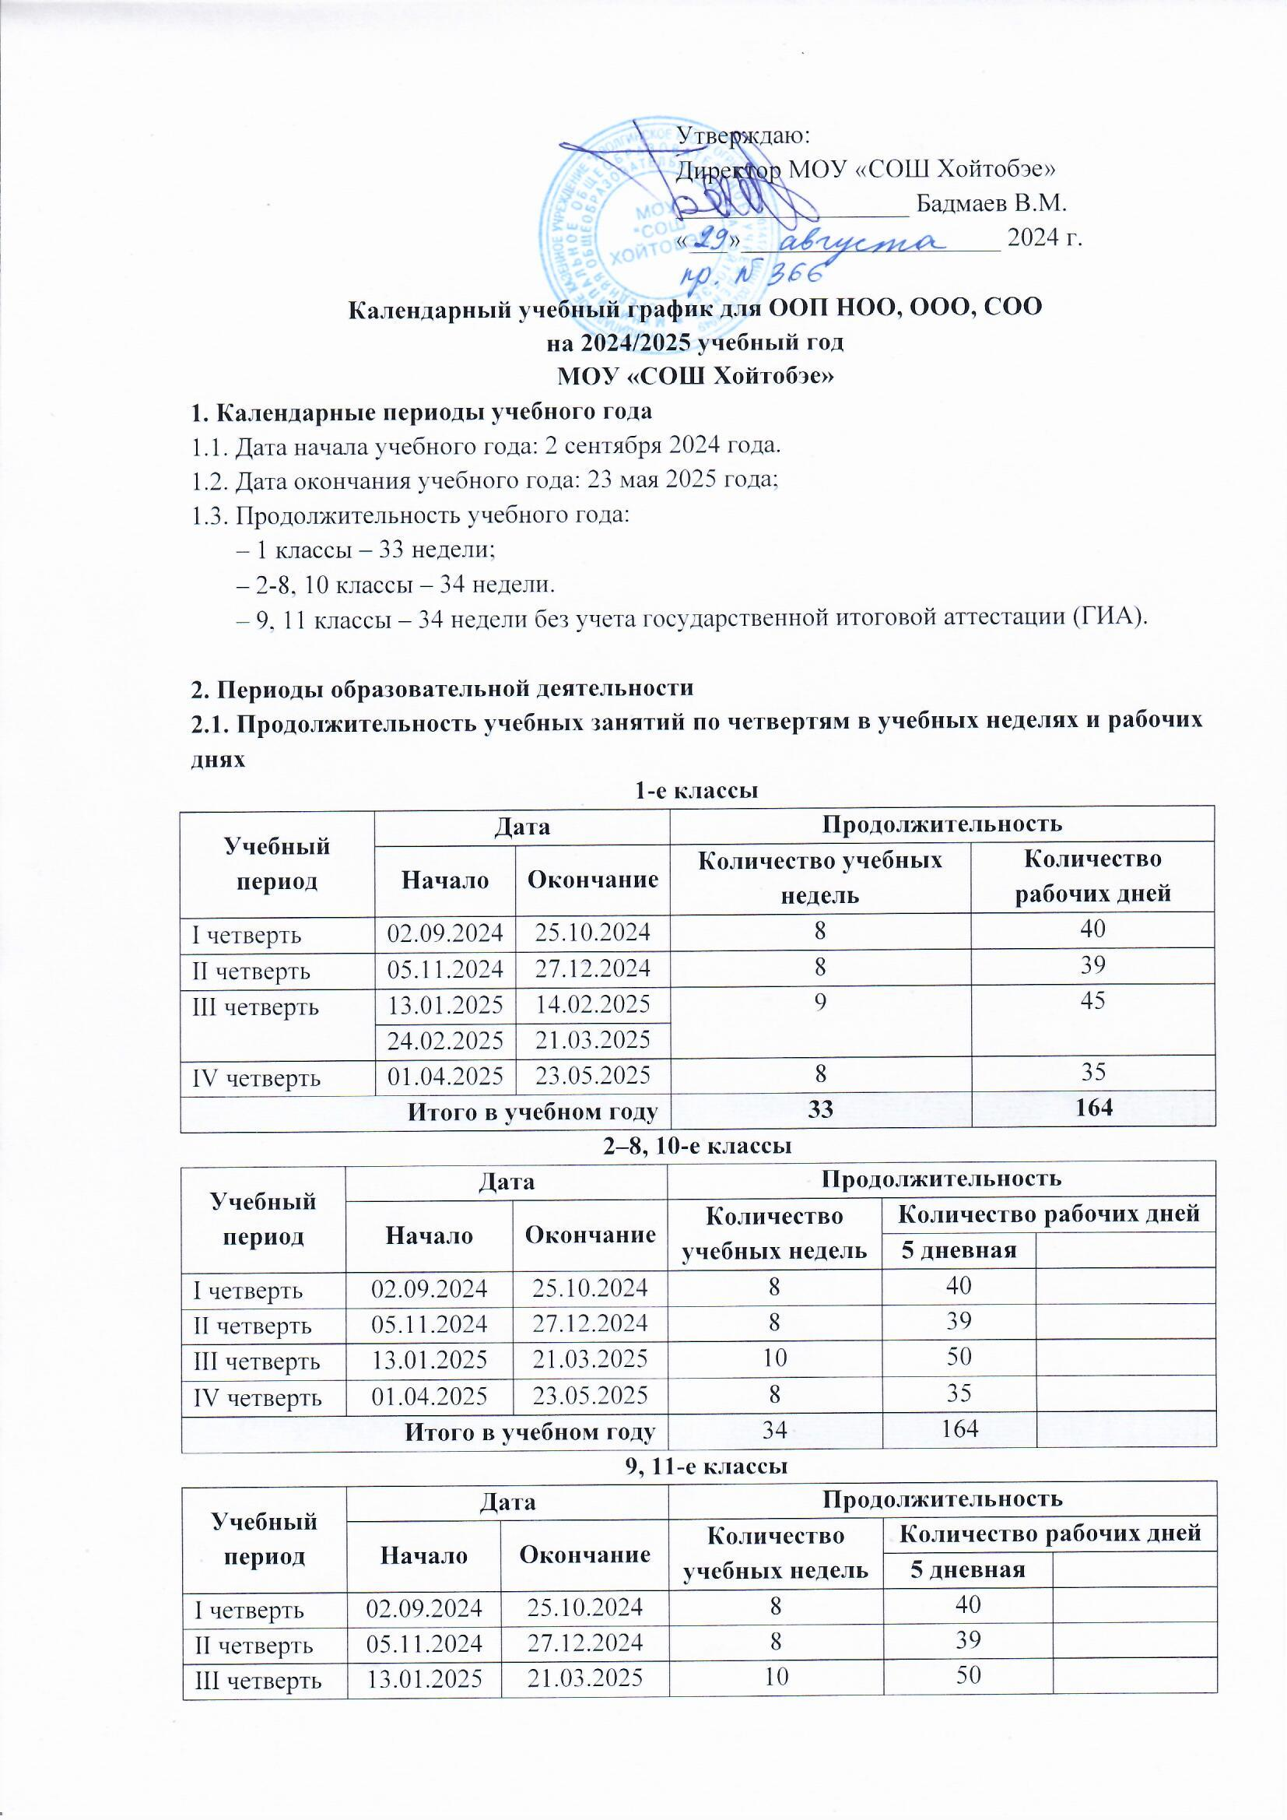
IV четверть | 01.04.2025 | 23.05.2025 | 8 | 35
ГИА* | 26.05.2025 | 04.07.2025 | 6
Итого в учебном году без учета ГИА |  |  | 34 | 164
Итого в учебном году с учетом ГИА

* Сроки проведения ГИА обучающихся устанавливает Федеральная служба по надзору в сфере образования и науки (Рособрнадзор). В календарном учебном графике период определен примерно.

2.2. Продолжительность каникул, праздничных и выходных дней
1-е классы
Каникулярный период | Дата |  | Продолжительность каникул, праздничных и выходных дней в календарных днях
Каникулярный период | Начало | Окончание
Осенние каникулы | 28.10.2024 | 04.11.2024 | 8
Зимние каникулы | 30.12.2024 | 12.01.2025 | 14
Дополнительные каникулы | 17.02.2025 | 23.02.2025 | 7
Весенние каникулы | 24.03.2025 | 31.03.2025 | 8
Летние каникулы | 26.05.2025 | 31.08.2025 | 98
Праздничные дни – 2.09.2024, 4.11.2024,  29.01.2025, 1-2.05.2025, 8-9.05.2025 |  |  | 7
Итого
2–8, 10-е классы
Каникулярный период | Дата |  | Продолжительность каникул, праздничных и выходных дней в календарных днях
Каникулярный период | Начало | Окончание
Осенние каникулы | 28.10.2024 | 04.11.2024 | 8
Зимние каникулы | 30.12.2024 | 12.01.2025 | 14
Весенние каникулы | 24.03.2025 | 31.03.2025 | 8
Летние каникулы | 26.05.2025 | 31.08.2025 | 98
Праздничные дни – 2.09.2024, 4.11.2024,  29.01.2025, 1-2.05.2025, 8-9.05.2025 |  |  | 7
Итого
9, 11-е классы
Каникулярный период | Дата |  | Продолжительность каникул, праздничных и выходных дней в календарных днях
Каникулярный период | Начало | Окончание
Осенние каникулы | 28.10.2024 | 04.11.2024 | 8
Зимние каникулы | 30.12.2024 | 12.01.2025 | 14
Весенние каникулы | 24.03.2025 | 31.03.2025 | 8
Летние каникулы | 07.07.2025 | 31.08.2025 | 56
Праздничные дни – 2.09.2024, 4.11.2024,  29.01.2025, 1-2.05.2025, 8-9.05.2025 |  |  | 7
Итого

